
员工操作手册 · 精简图文版
AI TOOLS WEB
5分钟上手：提交需求、查看进度、上传 Skill / Python
正式员工、实习生及管理员的日常操作速查
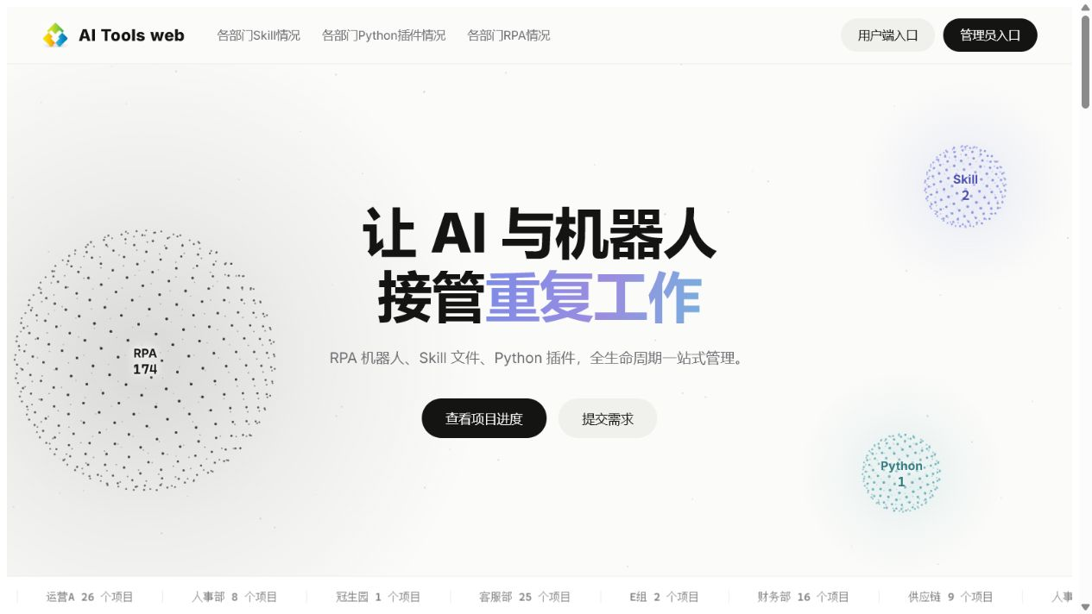
图 1 公开首页：RPA、Skill、Python 数量与入口一目了然
版本 V2.0 | 更新日期 2026-07-27 | 内网入口 http://172.16.50.20:8090/
先记住 普通员工点击“用户端入口”；管理员点击“管理员入口”。地址如有调整，以公司最新通知为准。

01 登录与快速开始
首次使用先注册；日常使用可以用用户名或邮箱登录。
- 打开系统首页，点击右上角“用户端入口”。
- 没有账号时点击“立即注册”，填写用户名、邮箱和至少 6 位密码。
- 登录时选择“实习生”或“正式员工”，再输入密码。
- 登录成功后进入用户工作台，选择需要办理的功能。
职位提示 职位会在首次成功登录后固定。选错或需要变更时联系管理员；不要反复注册新账号。
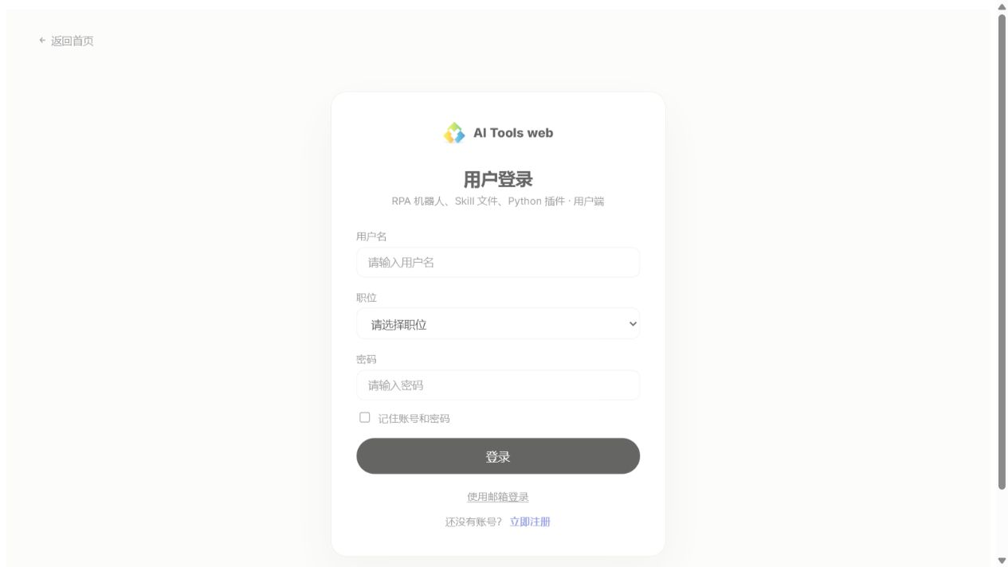
图 2 用户登录页：选择职位后输入账号和密码
安全提示 共享电脑不要勾选“记住账号和密码”；反馈问题时不要发送密码、验证码或客户隐私数据。

02 认识员工工作台
顶部菜单与中间卡片作用相同，点击任意一个都可以进入对应功能。
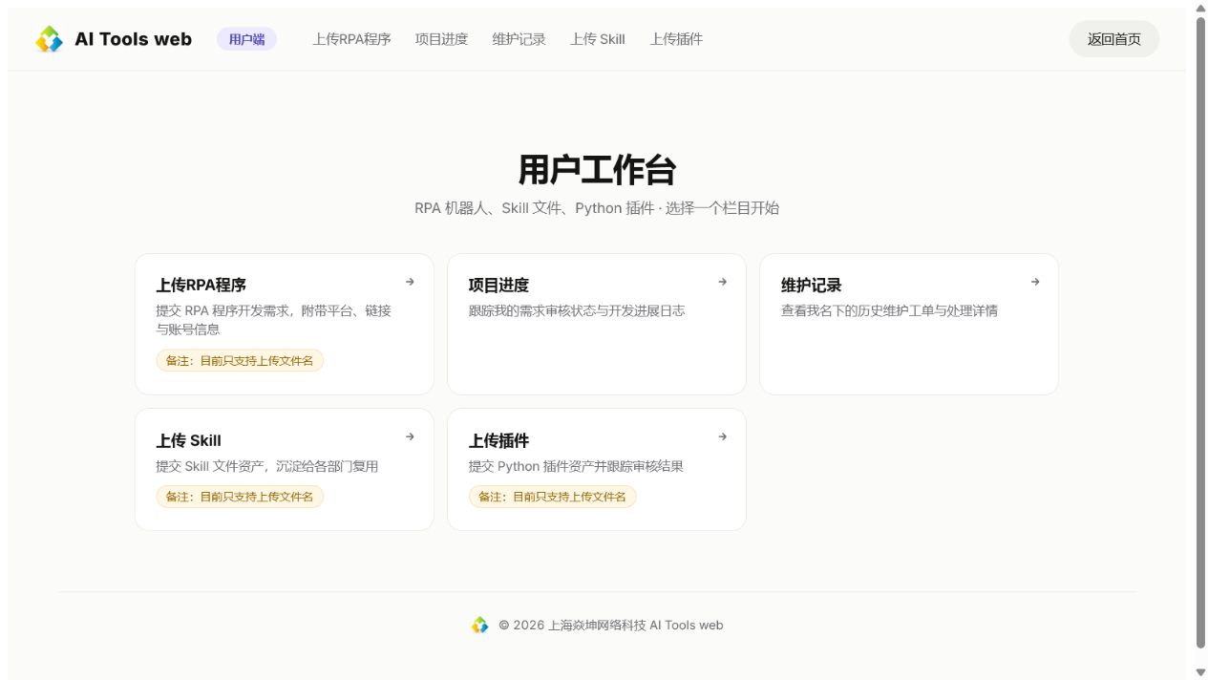
图 3 用户工作台：五个常用入口
入口 | 什么时候使用
上传RPA程序 | 提交新的自动化开发需求。
项目进度 | 查看需求审核、RPA开发进度、Skill/Python审核和生命周期。
维护记录 | 查看历史维护工单及资产拒绝理由。
上传 Skill | 登记 Skill 文件名、版本和用途，等待审核。
上传插件 | 登记 Python 插件文件名、版本、依赖和用法。

实习生 具备当周学习周报权限时会看到“RPA学习情况记录”；没有入口时联系 HR 或管理员核对名单。

03 提交 RPA 开发需求
把流程、输入、输出和验收标准一次写清，可以减少往返确认。
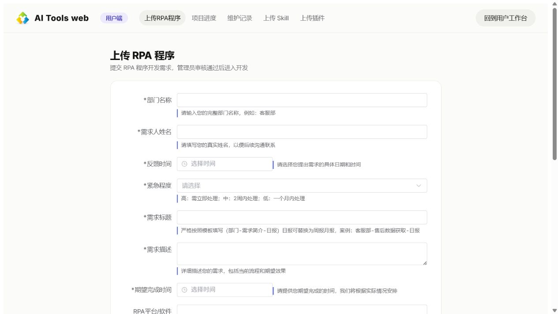
图 4 上传 RPA 程序：带 * 的字段必须填写
- 填写完整部门、真实姓名、反馈时间和紧急程度。
- 需求标题按“部门-需求简介-日报/周报/月报”填写。
- 需求描述写清当前流程、输入数据、操作步骤、期望输出、频率和验收标准。
- 检查期望完成时间后提交；看到“需求提交成功”才算完成。
资料放哪里 录屏、说明和样例保存到 Z:\运营共享\RPAweb项目\部门，并用需求标题创建文件夹。页面如有新提示，以页面提示为准。
账号信息 优先提供低权限测试账号；不要提供个人主账号或与其他系统共用的密码。

04 上传 Skill 或 Python 插件
两类资产的操作基本相同：先保存文件，再在系统中登记完整文件名。
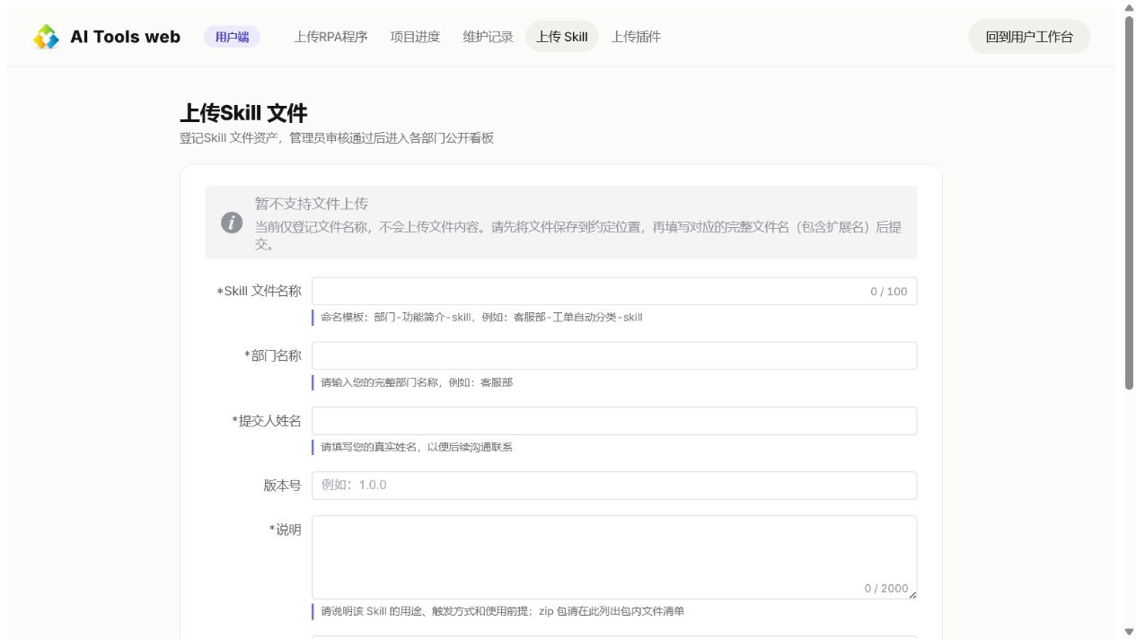
图 5 Skill 登记页：当前只登记文件名，不上传文件内容
- 先把文件保存到管理员通知的约定位置。
- 填写名称、部门、提交人、版本、说明和包含扩展名的完整文件名。
- 提交后在当前页面或“项目进度”查看审核结果。
类型 | 命名与说明 | 支持格式
Skill | 名称建议“部门-功能-skill”；写明用途、触发方式、使用前提。 | .md / .txt / .json / .yaml / .yml / .zip
Python | 名称建议“部门-功能-插件”；写明Python版本、依赖、入口和用法。 | .py / .zip / .whl

审核结果 待审核：等待管理员处理；已通过：进入开发进度和公开看板；已拒绝：查看理由，修正后重新提交。

05 查看我的项目进度
进入“项目进度”，一页查看我的需求、RPA项目、维护任务、Skill和Python插件。
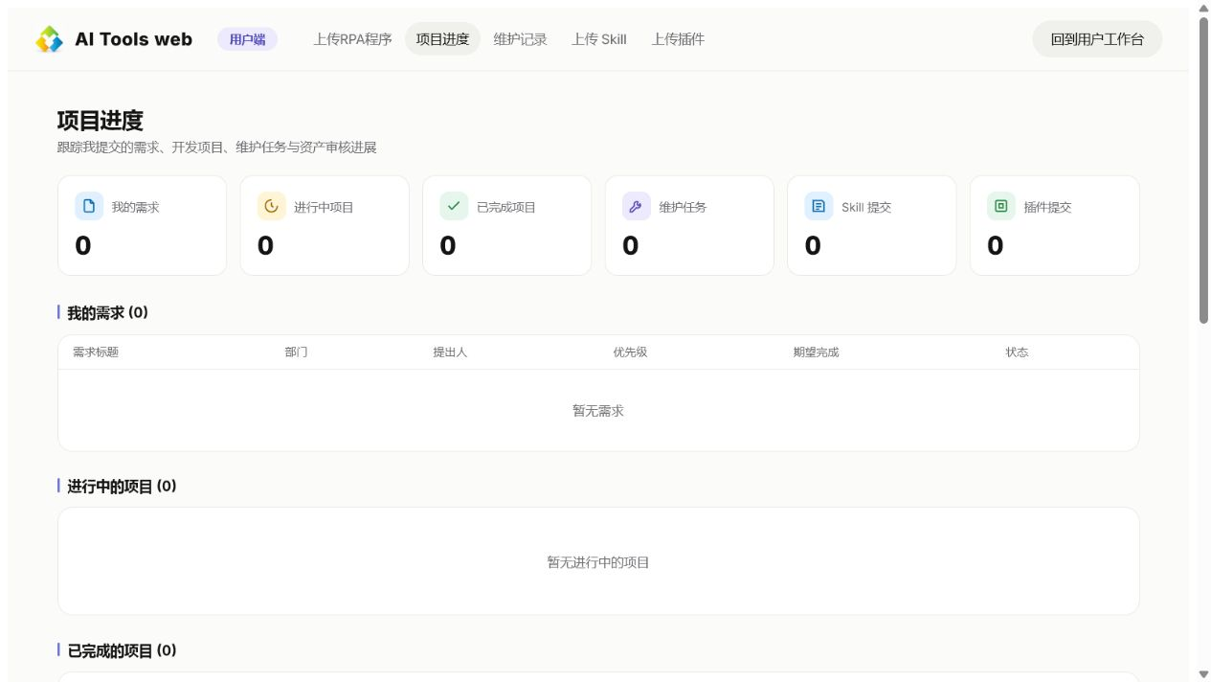
图 6 项目进度页：顶部是数量，下面是分类明细
- “我的需求”看待审核、已通过或已拒绝。
- “进行中的项目/已完成的项目”看进度百分比和开发日志。
- “我的 Skill 文件/我的 Python 插件”同时显示审核状态、开发进度和生命周期。
- 数据看不到时先刷新，并确认当前登录账号正确。
两个状态不要混淆 审核状态回答“能不能进入开发”；生命周期回答“项目现在处于什么使用阶段”。

06 状态速查

审核状态
状态 | 简单理解 | 你要做什么
待审核 | 已提交，管理员还未处理 | 等待审核，不要重复提交
已通过 | 内容符合要求 | 到项目进度查看后续
已拒绝 | 信息或文件需要修改 | 查看理由，修正后重新提交

开发生命周期
状态 | 含义 | 常见情况
在编 | 正在开发或尚未达到完成状态 | 进度通常为 0%-99%
使用 | 已投入使用 | 自动模式下进度达到 100%
大修 | 需要较大范围改造 | 由管理员手动指定
停用 | 当前不再使用 | 由管理员手动指定，需要恢复时联系负责人

首页统计 公开首页的项目总数 = RPA + Skill + Python；Skill/Python 通过审核后会显示进度和生命周期。

维护记录与学习周报
- 维护记录：点击“详情”查看维护日期、负责人和处理说明。
- 实习生学习周报：先保存草稿，确认无误后正式提交；被退回时按原因修改并重新提交。

07 管理员快速操作
适用对象 本页仅供有管理员权限的人员使用。普通员工无需进入管理员端。
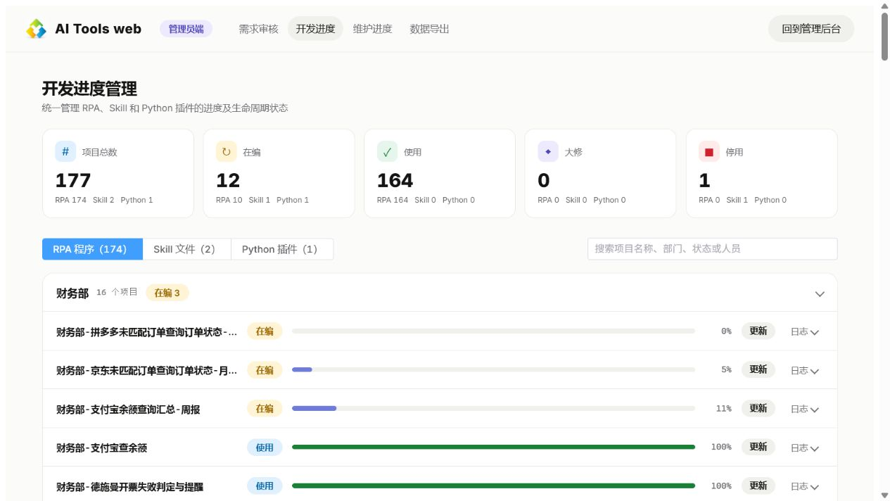
图 7 开发进度管理：五张统计卡、三类项目、搜索与进度更新
- 需求审核：在 RPA、Skill、Python 标签间切换，查看详情后选择通过或拒绝。
- 开发进度：五张卡片分别统计项目总数、在编、使用、大修、停用，并显示三类项目明细。
- 搜索：可按项目名称、部门、状态、提交人或版本查找。
- 更新：选择进度；状态可随进度自动，也可手动设为在编、使用、大修或停用。
保存前确认 手动状态会直接影响首页和统计口径。选择“大修”或“停用”前，应确认负责人和原因。

08 常见问题与提交检查

常见问题
问题 | 处理方法
无法登录 | 核对用户名/邮箱、密码和职位；职位已固定时选择正确职位。
提交后首页没有显示 | 待审核或已拒绝内容不会进入项目统计；先到“项目进度”看审核状态。
文件无法上传 | Skill/Python 当前只登记文件名；RPA资料按页面提示保存到公盘。
页面没有新数据 | 刷新页面，确认账号和公司网络；仍异常时记录页面、时间和错误提示。
资产被拒绝 | 在项目进度或维护记录查看理由，修改后重新提交。

提交前检查
- 账号和职位正确。
- 部门、姓名、名称、时间和说明填写完整。
- RPA资料已放到正确公盘文件夹。
- Skill/Python文件名包含正确扩展名。
- 没有在标题、截图或附件中暴露密码和不必要的隐私信息。
- 提交后已在“项目进度”确认状态。
反馈问题时提供 用户名（不要提供密码）、所属部门、页面名称、操作时间、完整错误提示和脱敏截图。
本手册依据 2026-07-27 当前系统界面编制。页面字段、权限或路径如有调整，以系统最新提示和公司通知为准。

